Министерство образования ХХХ

Государственное бюджетное профессиональное образовательное учреждение

ХХХ «XXXX»

09.02.07

ОТЧЕТ

По лабораторным работам

ОП 03 Информационные технологии

ККОО.ИТXXXX.000

Студент

Преподаватель

Дата защиты______ Оценка______

2021

Лабораторная работа № 7

Создание и форматирование электронной таблицы.

Работа в электронных таблицах Ms Excel

Цель: научиться

- создавать таблицы и работать в них,

- создавать и использовать раскрывающиеся списки.

Задание 1. Выделите диапазон ячеек А1:Е10 на созданном вами рабочем листе.

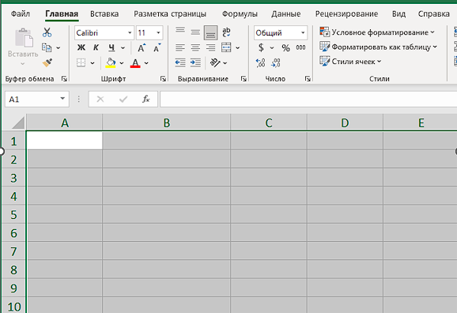

Рисунок 1 Диапазон ячеек

Далее на вкладке Вставка в группе Таблицы выполните команду Таблица.

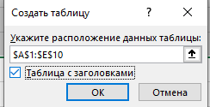

Рисунок 2 Создание таблицы

Нажмите в этом окне Ok и диапазон будет объявлен таблицей.

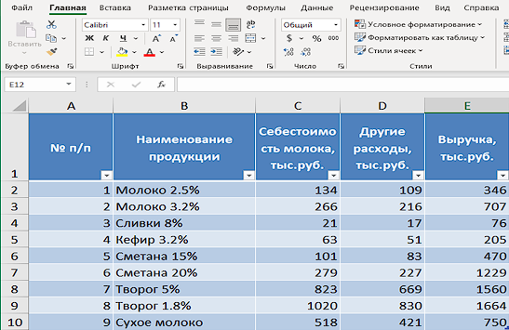

Рисунок 3 Таблица

Введите формулу для расчёта прибыли в ячейку F2

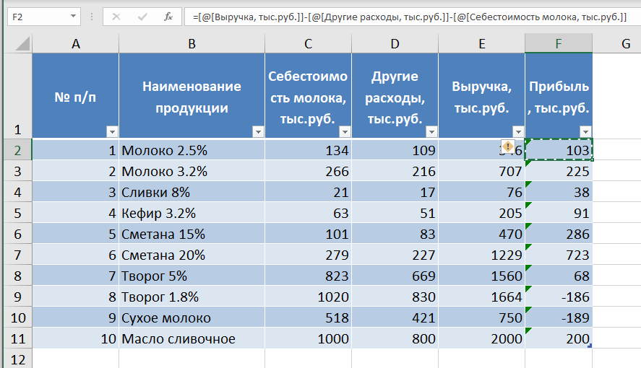

Рисунок 4 Произведенные расчёты

Задание 2. Использование раскрывающихся списков в строке заголовков полей таблицы (1)

Команды, содержащиеся в раскрывающихся списках в строке заголовков полей объявленной таблицы, превращают таблицу в простую («плоскую») базу данных. Использование этих команд позволяет выполнять с данными, расположенными в таблице, операции сортировки и фильтрации (операции, характерные для работы с данными в базах данных).

Щёлкните на значке раскрывающегося списка в поле Наименование продукции. Появится показанный на рисунке 5 раскрывающийся список, содержащий команды сортировки и фильтрации по данным этого поля.



Рисунок 5 Сортировка

Обратите внимание: данные, содержащиеся в поле Наименование продукции, имеют текстовый тип, и Excel это правильно «определил» - на рисунке 5 вы видите строку Текстовые фильтры

Отсортируйте таблицу «по алфавиту» по данным этого поля. Результат показан на рисунке 6.

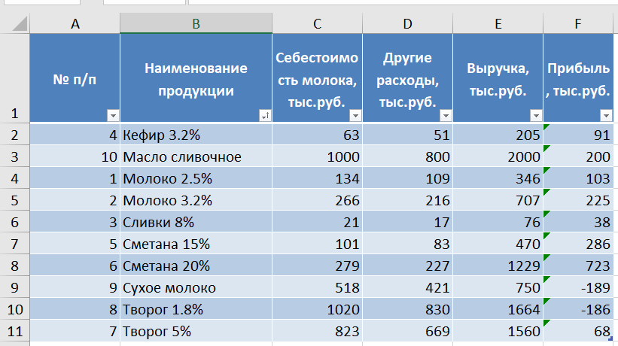

Рисунок 6 Сортировка

Обратите внимание: при сортировке по данным какого-то поля записи переставляются целиком. Кроме этого на рисунке 6 видно, что значок раскрывающегося списка того поля, по которому выполнена сортировка, изменился - на нём появилась маленькая стрелка, в данном случае направленная вверх (так как применена сортировка «по возрастанию»).

Отмените выполненную сортировку (используя кнопку отмены команды на панели быстрого доступа). Стрелка на значке раскрывающегося списка должна исчезнуть.

В нижней части показанного на рисунке 5 списка (там, где справа вы видите полосу прокрутки) расположены простые команды фильтрации данных. С помощью этих команд вы можете «установить фильтр», с помощью которого убирается отображение ненужных записей.

Например, чтобы отобразить на экране данные только о выпускаемом молоке (о всех видах продукции, в названии которых есть слово «молоко») уберите флажок в строке Выделить все и установите флажки только у трёх видов продукции (показано на рисунке 7).

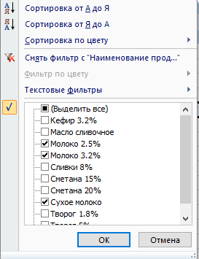

Рисунок 7

В результате выполнения этой команды в таблице будут отображены только три записи (показано на рисунке 8)

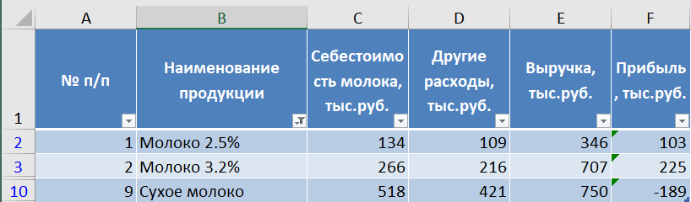

Рисунок 8

Задание 3. Использование раскрывающихся списков в строке заголовков полей таблицы (2)

Более сложные фильтры можно установить, используя команды, содержащиеся в строке Текстовые фильтры (см. рисунок 5), которые появятся при наведении указателя мыши на эту строку. Например, если вас интересуют только те виды продукции, в названии которых есть или слово «молоко», или слово «творог». Для этого выберите из списка команду содержит… (показано на рисунке 9).

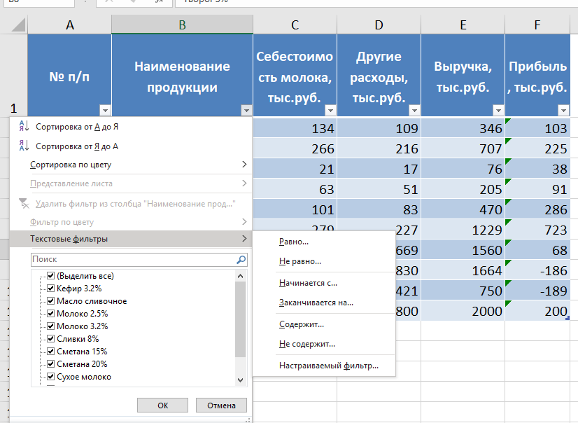

Рисунок 9

После щелчка мыши появится показанное на рисунке 10 окно Пользовательский автофильтр

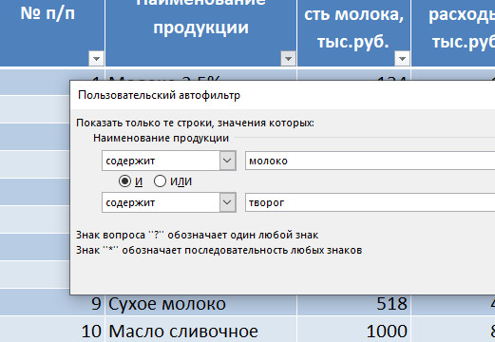

Рисунок 10

В раскрывающихся списках левой части выберите операцию содержит, а в правых надо ввести требуемые для выполнения этой задачи слова «молоко» и «творог» (показано на рис. 4.8). Кроме этого, выберите логическую операцию ИЛИ (соединяющую эти два условия). Нажмите Ok и получите результат (показан на рисунке 11)

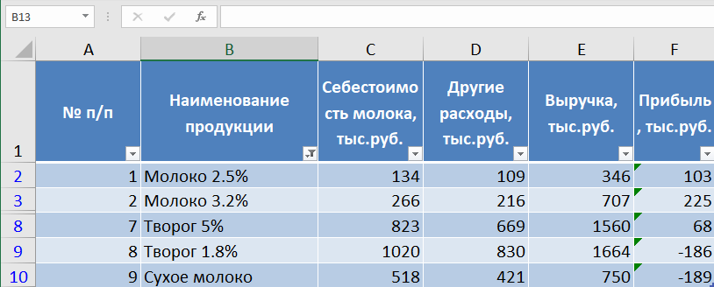

Рисунок 11

Скопируйте полученный результат в диапазон ячеек Н20:М25 (при вставке используйте команду Специальная вставка, выберите в её окне переключатель значения).

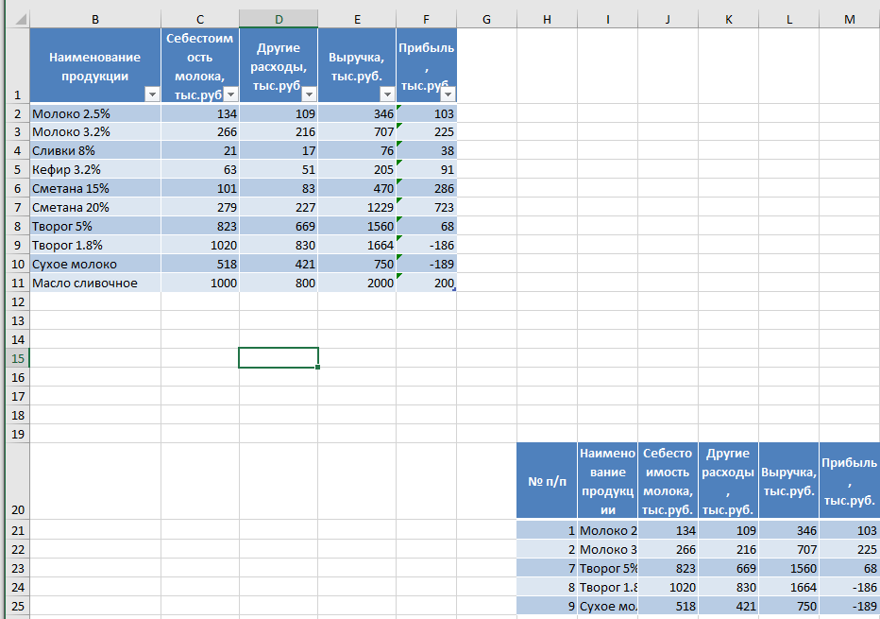

Рисунок 12 Скопированная таблица

Отмените установленный в таблице фильтр.

Применяя соответствующие команды к данным поля Прибыль, выполните задания:

а) отсортируйте данные по убыванию значения прибыли;

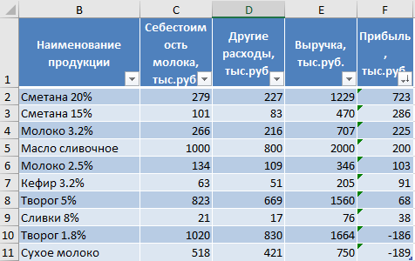

Рисунок 13 Сортировка по убыванию

б) установите фильтр, который отбирает только записи, в которых прибыль больше 100;

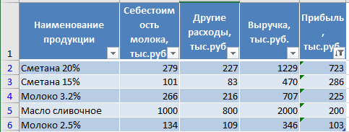

Рисунок 14 Прибыль больше 100

в) установите фильтр, который отбирает только записи, в которых прибыль больше 100, но меньше 300;

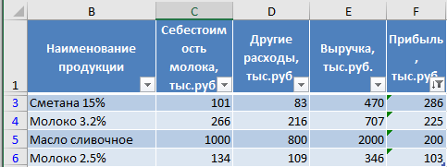

Рисунок 15 Прибыль больше 100 но меньше 300

г) отмените установленный в таблице фильтр.

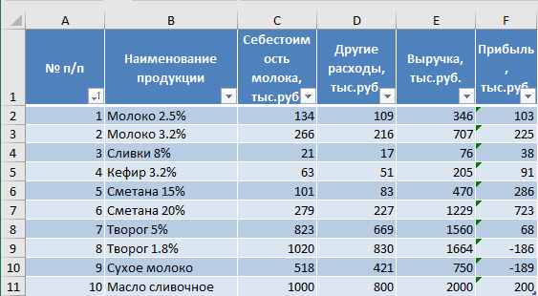

Рисунок 16

Задание 5. Добавление строки итогов к таблице

Ещё одно полезное свойство объявленных таблиц - возможность автоматического расчёта итогов по любому полю таблицы. Для добавления строки итогов в таблицу необходимо: установить курсор рабочего листа в любую ячейку таблицы, а в появившейся на ленте вкладке Конструктор установить флажок Строка итогов (в группе Параметры стилей таблиц). После выполнения этой команды внизу таблицы появится строка итогов (показана на рисунке 17)

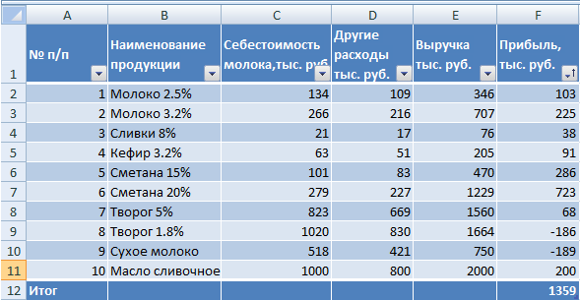

Рисунок 17

По умолчанию итог (сумма) подсчитан только по полю Прибыль.

Установите курсор рабочего листа в ячейку с итогом по полю Прибыль, справа появится значок раскрывающегося списка, в котором вы можете увидеть какие величины вы можете вычислить в качестве итогов (показано на рисунке 18; итогом может быть не только сумма)

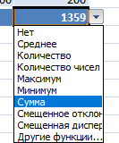

Рисунок 18

Для расчёта итога по другому полю надо щелкнуть мышью в соответствующей ячейке в строке итогов и выбрать необходимую функцию. Рассчитайте сумму в качестве итога по всем остальным полям, имеющим числовой тип (кроме, разумеется, поля № п/п), а по полю Наименование продукции выберите в качестве итога функцию Количество.

Если в таблице установлен фильтр по какому-нибудь полю, то в строке итогов отображается итог, рассчитанный только по отображаемым записям.

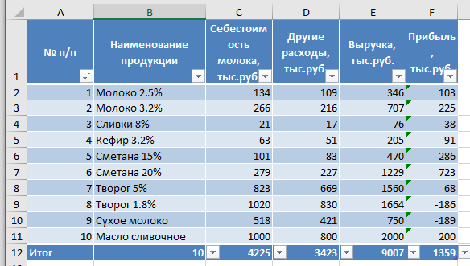

Рисунок 19 Строка итогов

Установите фильтр по полю Выручка (отобразите только те записи, в которых выручка больше 1000) и проверьте, как изменились значения в строке Итоги

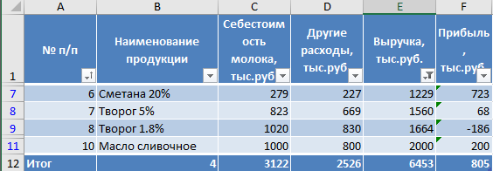

Рисунок 20 Строка итогов измененная

Задание 6. Работа с таблицей (1)

Создайте новый рабочий лист с именем Задание 6. В диапазоне ячеек А1:Е137 создайте данные о 136 студентах из нескольких групп (Имя, Отчество, название группы и дата рождения).

Преобразуйте диапазон в таблицу.

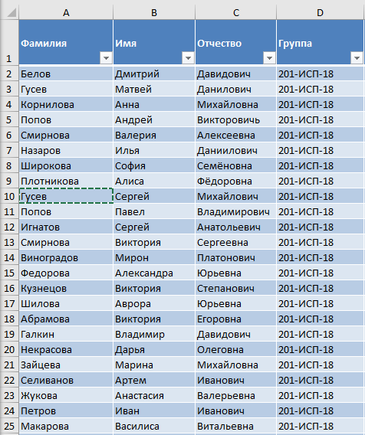

Рисунок 21 Таблица

а) Добавьте в эту таблицу поле, в котором вычисляется возраст студента на сегодняшний день.

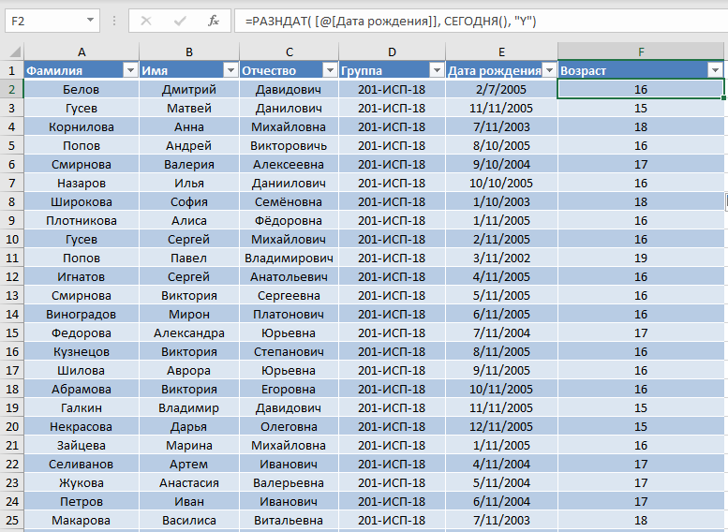

Рисунок 22Функция РАЗНДАТ

б) Добавьте в таблицу ещё одно поле, в котором вычисляется возраст студента на сегодняшний день, но воспользуйтесь стандартной функцией ДОЛЯГОДА.

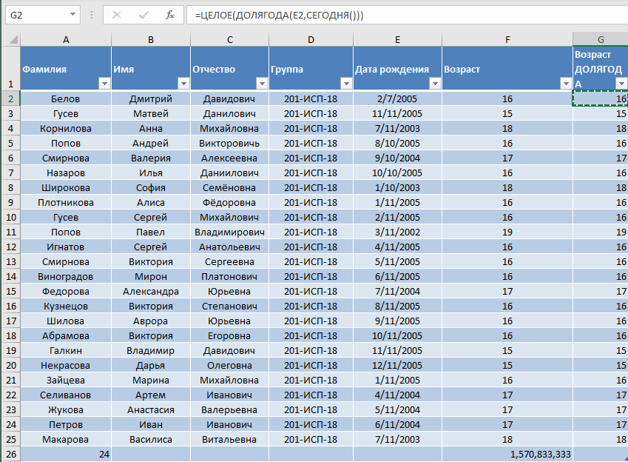

Рисунок 23 Функция ДОЛЯГОДА

в) Сравните полученные результаты вычисления возраста.\

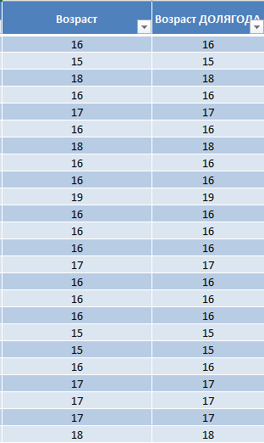

Рисунок 24

г) Добавьте в таблицу строку итогов. В качестве итога в полях, где вычислен возраст, вставьте функцию Среднее (будет рассчитан средний возраст студентов), а в поле Имя - вставьте функцию Количество.

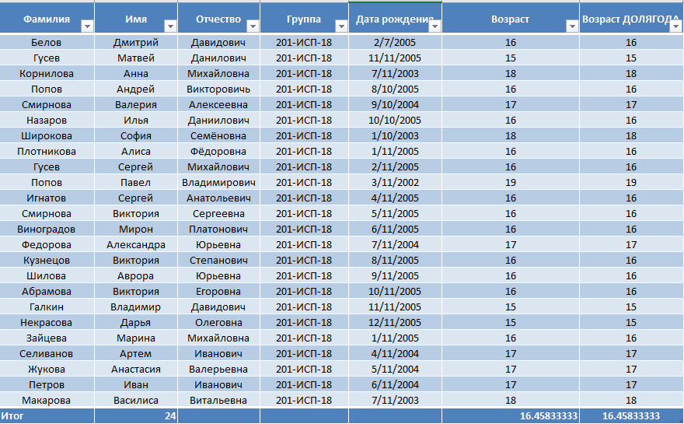

Рисунок 25Строка итогов

д) Используя фильтрацию по полю Отчество, определите число лиц мужского пола в списке (воспользуйтесь тем, что у них отчество заканчивается на «ич»). Запишите результат в какую-нибудь ячейку рабочего листа (вне таблицы!). Эта ячейка не должна примыкать вплотную к таблице!

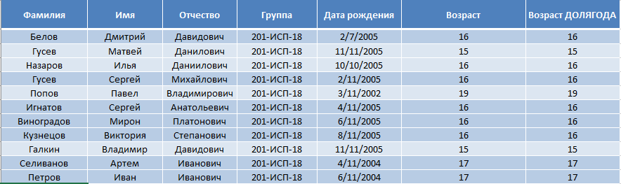

Рисунок 26Лица мужского пола

е) Аналогично можно определить и число лиц женского пола.

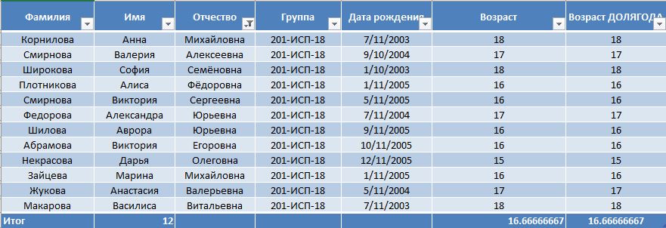

Рисунок 27Лица женского пола

ж) Используя фильтрацию, определите число студентов родившихся после 15 июня 1993 года.

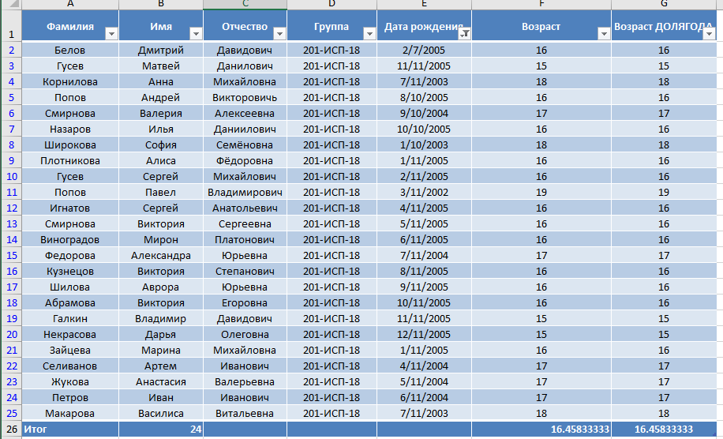

Рисунок 27 Количество лиц родившихся после 15.06.1993

з) Используя фильтрацию, определите число мужчин родившихся до 1 января 1994 года. (Фильтры можно устанавливать в нескольких полях).



Рисунок 28 Количество мужчин родившихся до 01.01.1994

и) Определите у скольких студентов отца зовут Александр.

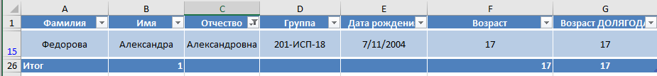

Рисунок 29 Количество студентов, у которых отца зовут Александр

Задание 7. Работа с таблицей (2)

а) Используя форму, просмотрите данные таблицы. Обратите внимание: те поля таблицы, в которых расположены числовые, текстовые и другие данные (не формулы!) изображаются на форме полями ввода, а поля, в которых располагаются данные, вычисленные по формулам – изображаются в виде надписей. Данные, расположенные в полях ввода, можно редактировать непосредственно в форме.

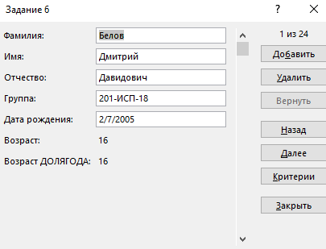

Рисунок 30 Форма

б) Используя форму, удалите какую-нибудь запись.

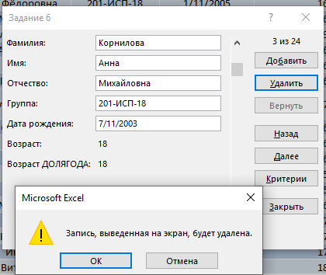

Рисунок 31 Удаление записи

в) Используя форму, добавьте запись в таблицу. Обратите внимание на то, что запись будет добавлена в конец таблицы (перед строкой итогов).

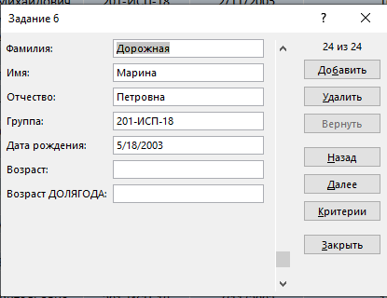

Рисунок 32 Добавление записи

Контрольные вопросы:

1. Какие условия надо выполнить, чтобы диапазон ячеек можно было преобразовать в таблицу?

Нужно нажать на вкладку “Вставка”, далее “Таблица”, выбрать диапазон и нажать окей.

1. Что в таблице Excel называют полем и записью?

Запись - совокупность компонентов, составляющих описание конкретного элемента (строка таблицы).

Поля - отдельные компоненты данных в записи (ячейки в столбце).

1. Назовите две операции с данными, которые обязательно должны быть в любой базе данных?

Ввод и редактирование.

1. Можно ли одновременно использовать фильтрацию по двум полям таблицы?

Да.

1. Какую роль в таблице может играть строка итогов?

Строка итогов – это дополнительная строка в таблице данных, которая позволяет при помощи статистической функции обрабатывать числовые данные таблицы.

1. Как создать форму для таблицы?

Нажмите на любую ячейку таблицы, а затем нажмите на значок “Формы”, находящийся на панели быстрого доступа.